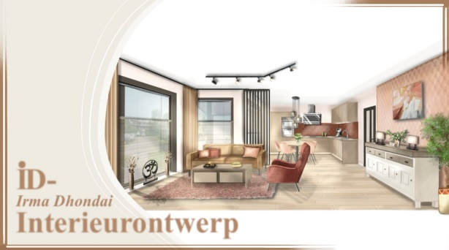

GEDRAGSCODE VAN DE INTERIEURONTWERPER M/V

- Bij de uitoefening van zijn/haar beroep zal de interieurontwerper m/v er steeds naar streven het esthetische en morele niveau van het beroep te verhogen. De interieurontwerper m/v zal niet op onbehoorlijke wijze andere ontwerpers en/of ontwerpbureaus beconcurreren. De interieurontwerper m/v zal niet op onbehoorlijke wijze profiteren van het werk, auteursrecht of de capaciteiten van anderen. De interieurontwerper m/v zal zich nooit denigrerend uitlaten over de werkzaamheden of reputatie van een andere interieurontwerper.
- De interieurontwerper m/v mag geen opdrachten aanvaarden waaraan een collega reeds heeft gewerkt zonder de betreffende collega daarvan in kennis te stellen en zich te laten informeren dat deze van de opdrachtgever niets meer heeft te vorderen.
- Alvorens een opdracht te aanvaarden draagt de interieurontwerper m/v er zorg voor dat in overleg met de opdrachtgever, een duidelijke, bij voorkeur schriftelijke, overeenstemming bestaat over de inhoud, de uitvoeringsvoorwaarden en de honorering van de opdracht. De interieurontwerper m/v dient inlichtingen van technische of zakelijke aard met betrekking tot zijn opdrachtgever, als vertrouwelijk te behandelen. In geen enkel geval mag hij/zij dergelijke informatie misbruiken bij het werk voor andere opdrachtgevers. Een interieurontwerper m/v zal niet heimelijk tegelijkertijd werken aan concurrerende projecten van verschillende opdrachtgevers.
- Een interieurontwerper m/v zal een honorarium in rekening brengen dat in overeenstemming is met de te verrichten diensten en het belang van de opdracht. Hij/zij zal zich bij het uitvoeren van een opdracht naar vermogen inzetten.
- Een interieurontwerper m/v zal geen opdrachten aanvaarden indien de opdrachtgever de opzet heeft hiermee plagiaat te plegen.
- Indien de belangen van een interieurontwerper m/v van invloed zouden kunnen zijn op de inhoudelijke kwaliteit en/of objectiviteit van de werkzaamheden van de interieurontwerper m/v dient de opdrachtgever, voor het aanvaarden van de opdracht daarvan in kennis te worden gesteld of dient de opdracht te worden geweigerd.
- Een interieurontwerper m/v zal zijn medewerkers of anderen die arbeid voor hem/haar verrichten volgens gangbare maatschappelijke normen behandelen en honoreren. Een interieurontwerper m/v dient degenen die arbeid voor hem/haar verrichten zo te instrueren dat zijn/haar bedrijf deze gedragscode naleeft.
- Iedere vorm van publiciteit door of namens een interieurontwerper m/v ten eigen behoefte mag slechts bestaan uit ware en feitelijke beweringen.

